Bug of Phượng
1/ Đề cuong + chương trình cho phòng hành chánh + các lãnh đạo vào xem ko được cập nhật
2/ Email gửi thông báo phần approve giáo án nên để cuối ngày rồi gửi tập trung ==> Cái này sẽ suy nghĩ giải pháp sau
3/ Thời khoa biểu cho print khi tình trạng là 0
4/ Khi Tạo mới và approve thời khóa biểu thì cột user1 chưa có nội dung (cột user1 sẽ là tên rút gọn của thời khóa biểu khi qua đến module Ke Hoach Giang Day)
5/ Trong trang show thời khóa biểu, ví dụ 1 lớp 2 nhóm (nhóm 1 học thứ 2,4 - nhóm 2 học 6,7) thì Phượng trình bày như bên hình dưới
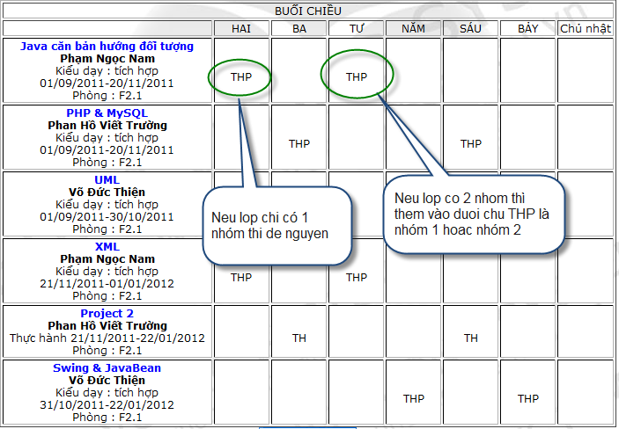

6/ http://its.hungvuongtech.edu.vn:8080 (cuong_nq) ==> đã fixed (19/8/2011)
==> Thời khóa biểu (lỗi như hình bên dưới)

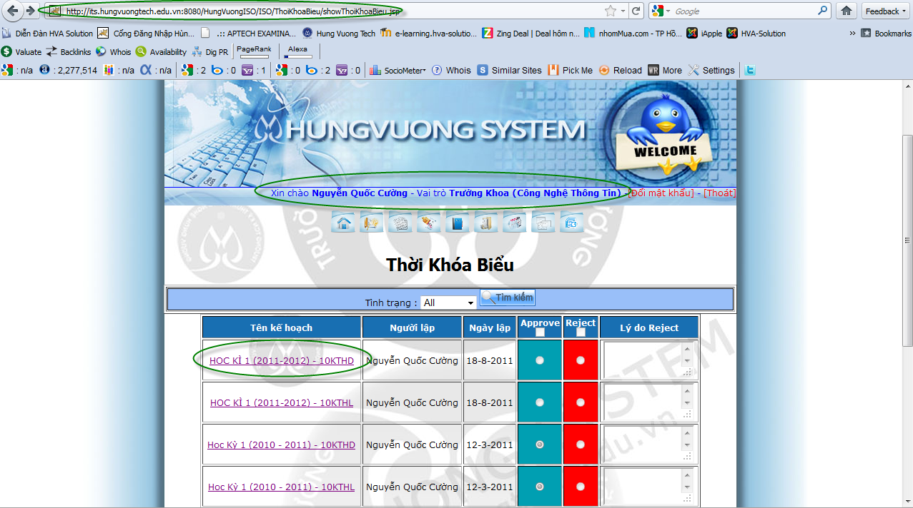
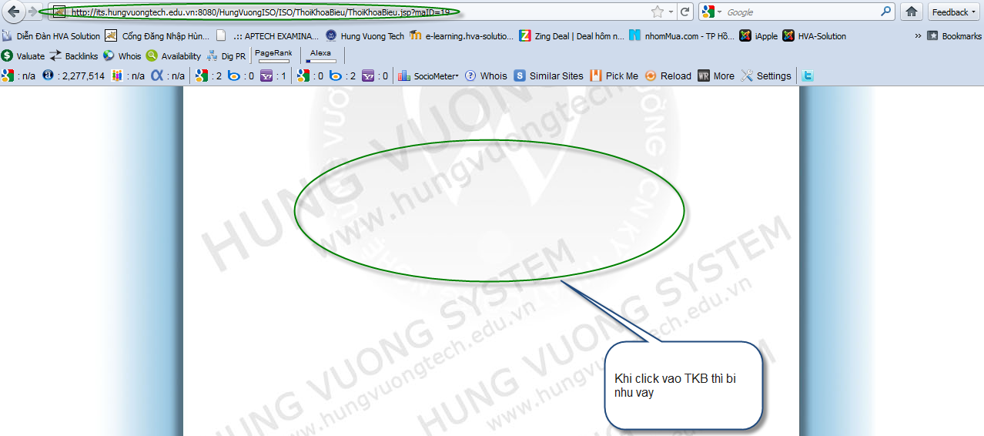

Xem tomcat ko thấy báo lỗi ==> Phượng get database về debug xem nguyên nhân nhé.

6/ Lịch sử dụng phòng
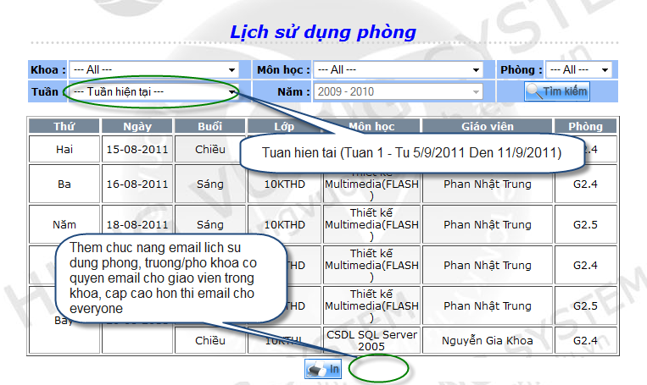
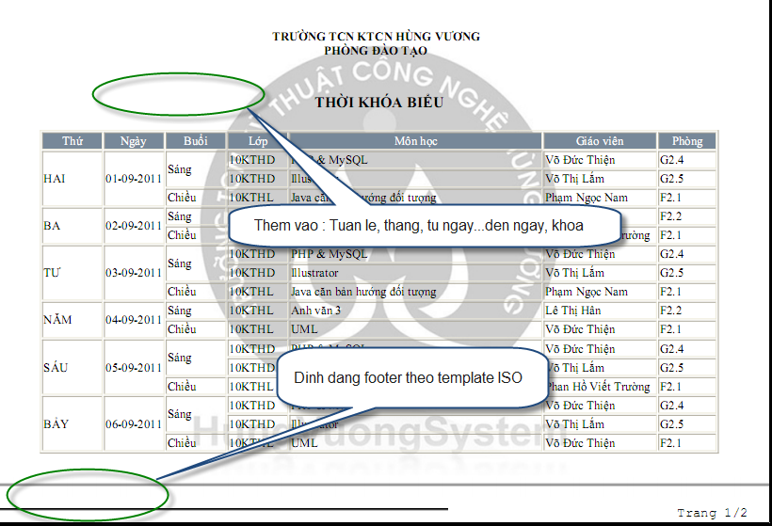

7/ Chương trình đào tạo
http://its.hungvuongtech.edu.vn:8080/HungVuongISO
1/ Login : user : dang_nh, pass : dang_nh
2/ vào chương trình đào tạo
3/ Click vào Cắt gọt kim loại (CNC) khóa V
4/ Thêm text dài hơn 2 kí tự vào field Phương pháp học tập,==> bấm save ko thấy thông báo lưu thành công, thoát ra vào lại thì đoạn text mới save bị mất

9/ Thời khóa biểu môn swing & javabean (10KTHL- học kì 1 2011-2012)
http://its.hungvuongtech.edu.vn:8080/HungVuongISO
Khi bấm chọn nút cập nhật :
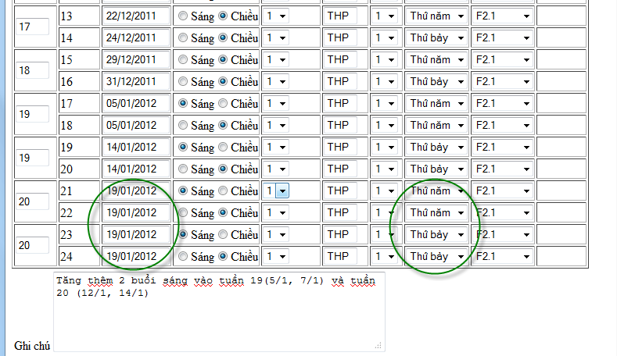

==> Sai ngày hiển thị
Nhưng khi click chuột vào số tuần 19 và 20 thì hiển thị đúng
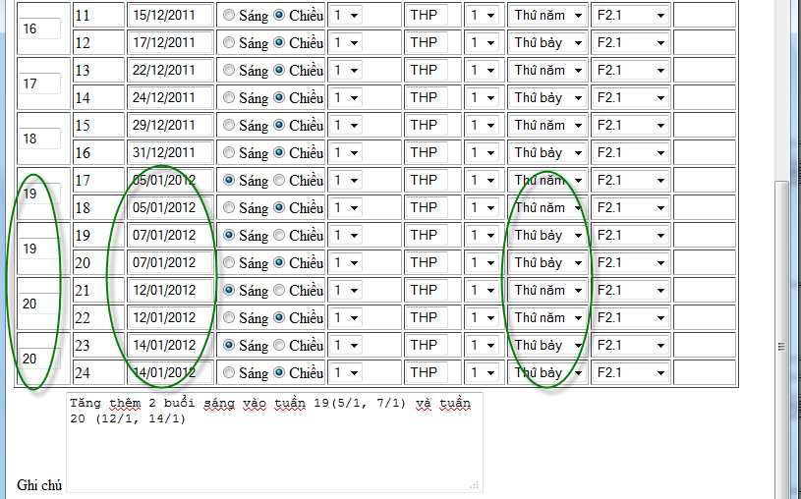

10/ Thời khóa biểu bị lỗi font
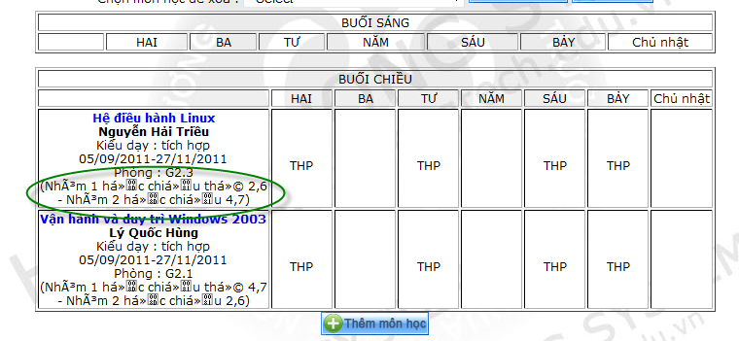

11/ Print Thoi khoa bieu
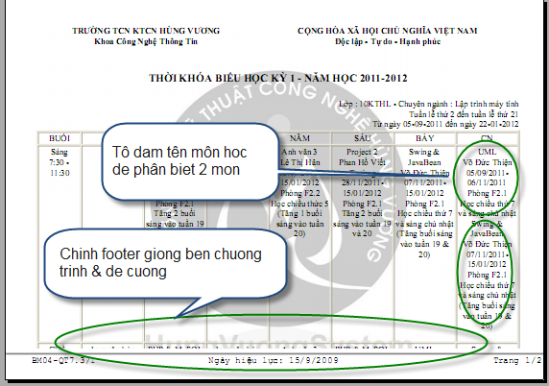
Thay footer BM04-QT7.3/1 thành BM02 - QT7.5.1/3 & 8.4, cho size nhỏ lại giống bên chương trình & đề cương.
12/ Print & Show lịch sử dụng phòng:
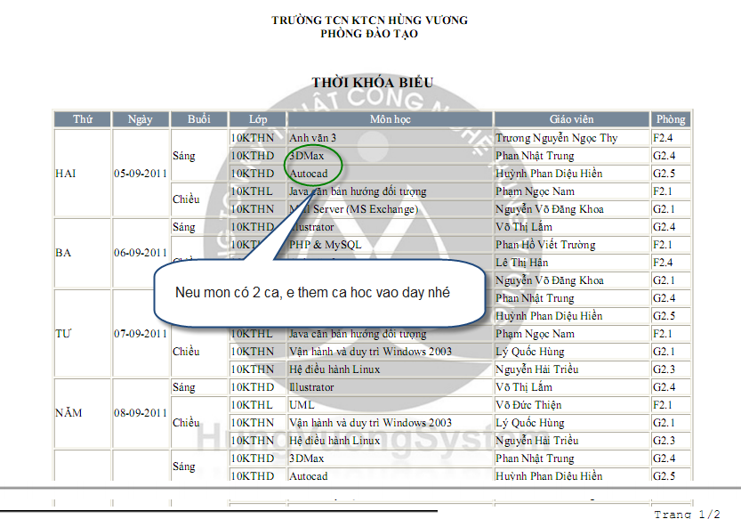

13/ Bug table chitietTKB:
Phuong remote server its chạy câu lệnh này xem nội dung môn NGÔN NGỮ LẬP TRÌNH bị mã hóa:
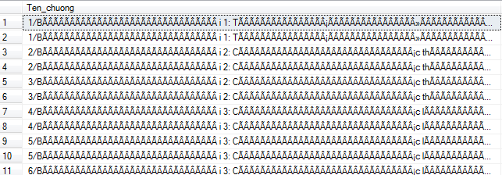

select * from chitiettkb where ma_mon_hoc_TKB=126

Dẫn đến khi tạo kế hoạch giảng dạy thì nó cũng bị mã hóa theo.

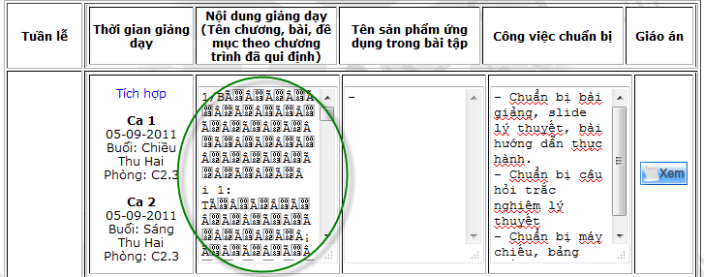
Các môn khác giống môn này
lắp ráp cài đặt máy tính
Vy điều khiển
...............

14/ Xóa kế hoạch đào tạo 2011-2012 trên server its
